Tractoren techniek

**De dieselmotor**

De dieselmotor is het kloppend hart van de trekker. Er worden twee uitvoeringen toegepast. Viertakt of tweetakt. Directe of indirecte inspuiting.

Turbo-drukvulling of natuurlijk aanzuigend. In dit hoofdstuk gaan we slechts in op de meest voorkomende variant, de viertakt-dieselmotor. In deze motor verloopt het verbrandingsproces in vier slagen; achtereenvolgens de inlaat-, compressie-, arbeids en uitlaatslag. Bovendien komen dieselinspuiting en turbodrukvulling aan de orde.

**Verbrandingsproces**

**Inlaatslag**

Tijdens de inlaatslag is de inlaatklep geopend, en de uitlaatklep gesloten. De zuiger gaat naar beneden en zuigt lucht in de cilinder. Deze lucht heeft de druk en temperatuur van de buitenlucht. Als de motor is voorzien van een turbocompressor

wordt de lucht tijdens de inlaatslag de cilinder ingeperst. Deze lucht heeft daardoor een hogere druk. Dat heeft meerdere voordelen, te beginnen bij de volgende slag, de compressieslag.

**Compressieslag**

Tijdens de compressieslag zijn zowel de inlaatklep als de uitlaatklep gesloten. De zuiger gaat omhoog en de lucht in de cilinder wordt samengeperst. Druk en temperatuur lopen enorm op. Net voor het einde van de compressieslag wordt de dieselbrandstof ingespoten. De lucht in de cilinder is ondertussen

zo heet geworden -300 à 400 °C dat de ingespoten dieselbrandstof

spontaan ontbrandt. De verbranding gaat nog verder in de volgende slag, de

arbeidsslag.

**Arbeidsslag**

Tijdens de arbeidsslag blijven in- en uitlaatklep gesloten. Door het ontbranden van de ingespoten dieselbrandstof stijgt de druk in de cilinder enorm, waardoor de zuiger met geweldige kracht naar beneden wordt gedrukt. In feite is dit de aandrijfkracht. Net voor het einde van de arbeidsslag gaat de uitlaatklep open om de verbrande gassen af te voeren. Dit vindt een vervolg in de uitlaatslag.

**Uitlaatslag**

Tijdens de uitlaatslag is de inlaatklep gesloten en de uitlaatklep geopend. De

zuiger gaat weer omhoog en perst de verbrande gassen uit de cilinder. De

druk en temperatuur van deze ’restgassen’ zijn ondertussen flink gedaald.

Toch bevatten restdruk en resttemperatuur nog energie. Energie die kan worden gebruikt om een turbocompressor aan te drijven. Na de uitlaatslag begint het hele verbrandingsproces opnieuw, met de inlaatslag.

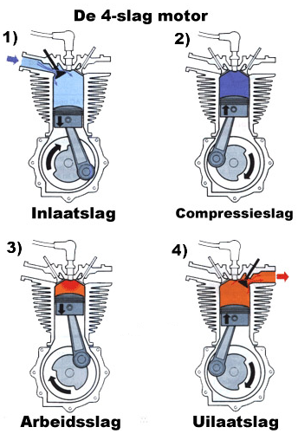

Inlaatslag: Inlaatklep geopend, uitlaatklep gesloten. Aanzuigen van verse lucht

Compressieslag: In- en uitlaatklep gesloten. Samenpersen van

de aangezogen lucht. Net voor het einde van deze slag wordt de dieselbrandstof

ingespoten welke door de hoge temperatuur spontaan ontbrandt.

Arbeidsslag: In- en uitlaatklep gesloten. Door het ontbranden van het brandstof-luchtmengsel stijgt de druk in de cilinder enorm, waardoor de zuiger met geweldige kracht naar beneden wordt gedrukt.

Uitlaatslag: Inlaatklep gesloten, uitlaat klep geopend. De zuiger gaat om hoog en drijft de verbrande gassen

**Wervelkamerinspuiting**

De wervelkamer is een kleine, in de cilinderkop uitgespaarde ruimte. Als de zuiger in de compressieslag omhoog gaat, wordt de lucht uit de cilinder via

een heel nauwe opening in de wervelkamer geperst. Deze lucht is dan al zeer heet, staat onder hoge druk en wervelt als het ware door de bolvormige ruimte. Daardoor mengt de in de wervelkamer ingespoten dieselbrandstof snel en goed met de lucht. Het zo ontstane mengsel ontbrandt gemakkelijk, en ontsteekt ook het mengsel dat zich boven de zuiger heeft gevormd. In de wervelkamer is een gloeispiraal aangebracht om bij koude motor de zelfontbrandingstemperatuur te bereiken;

het bekende ’voorgloeien’.

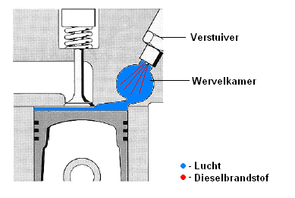

**Directe inspuiting**

Bij dit type dieselmotor wordt de dieselbrandstof direct in de samengeperste, hete lucht boven de zuiger gespoten. Om ook hier de menging snel en goed te laten verlopen is extra aandacht besteed aan de vorm van de verbrandingsruimte. Die is uitgespaard in de zuiger. ’Voorgloeien’ is bij een direct ingespoten dieselmotor niet nodig. Soms zorgt een elektrisch startelement voor ’voorverwarming’ van de inlaatlucht.

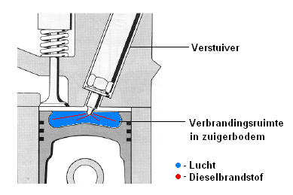

**Drukvulling**

Vermogen en draaimoment van een dieselmotor zijn afhankelijk van de cilinderinhoud, het toerental en de ’compressie-einddruk’, dat is de druk in de cilinder aan het eind van de compressieslag. Cilinderinhoud en maximum toerental zijn vaak vaststaande gegevens. De cilinderinhoud wordt bepaald door de maximale motorafmetingen, en ook het toerental is gelimiteerd. Omdat de menging van dieselbrandstof en lucht pas tijdens en na het inspuiten plaatsvindt, is de beschikbare

tijd erg kort. En deze tijd wordt korter naarmate het toerental stijgt. In de trekkertechniek ligt het maximum toerental rond de 2500 omw/min. De compressie-

einddruk kan echter wel worden beïnvloed. Onder meer door de hoeveelheid

lucht die tijdens de inlaatslag in de cilinder komt te vergroten. Normaal wordt de cilinder gevuld door het drukverschil van de buitenluchtdruk en de onderdruk in de cilinder tijdens de inlaatslag. De luchtvulling verbetert door de lucht een zekere ’overdruk’ te geven. We noemen dit drukvulling. Het meest gebruikte hulpmiddel is de turbocompressor, soms in combinatie met een intercooler die de in de turbocompressor verwarmde lucht sterk afkoelt.

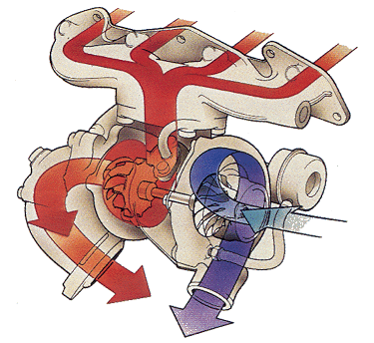Turbocompressor

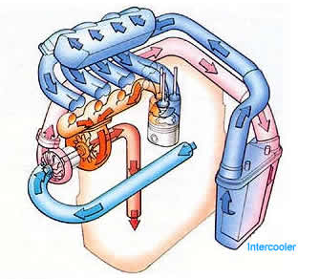Turbocompressor met intercooler

Het turbine-schoepenrad in de turbocompressor wordt aangedreven door de uitlaatgassen. Op het andere eind van de turbine-as zit een compressie-schoepenrad dat dus even snel ronddraait als

het aangedreven turbine-schoepenrad. Het compressieschoepenrad perst de aangezogen lucht samen. Deze gecomprimeerde lucht maakt het mogelijk dat er meer dieselbrandstof kan worden ingespoten en verbrand. Vermogen en draaimoment worden zo ’opgevoerd’. Omdat gebruik wordt gemaakt van anders onbenutte energie in de uitlaatgassen, is het rendement van een turbomotor hoger dan dat van een motor zonder drukvulling. Bovendien zijn de uitlaatgassen van een turbodiesel schoner en ligt het geluidsniveau lager, bij gelijk vermogen. De hoge temperaturen in de turbo, tot zo’n 1000 °C, en de zéér hoge toerentallen van de schoepenas, 100.000 omw/min, zijn heel normaal, maar stellen bijzondere eisen.

Niet alleen aan de gebruikte materialen, maar ook aan de koeling en de smering. De lagers van de schoepenas bijvoorbeeld, worden volledig door olie omgeven; ze zweven als het ware in de olie. Deze olie verzorgt smering èn koeling. Als de motor wordt afgezet, stopt de oliestroom door de motor. En dus ook de oliestroom naar de turbo. De twee schoepenraderen draaien als gevolg van de massatraagheid echter nog even door. De in het lagerhuis aanwezige, en stilstaande olie kan zo heet worden dat de schoepenas letterlijk ’vastbakt’.

Daarom is het raadzaam een turbomotor een tiental seconden stationair te laten draaien, alvorens hem af te zetten. Het zal duidelijk zijn dat de motorolie van de allerhoogste kwaliteit moet zijn, en regelmatig ververst dient te worden.

**Het brandstofsysteem**

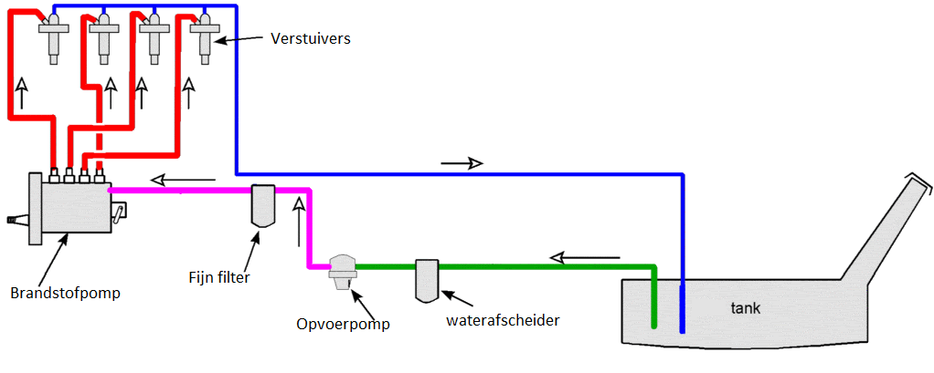

De tijd waarin de dieselbrandstof kan mengen met de lucht in de cilinder is zeer kort. Bovendien is de druk in die cilinder erg hoog. Daarom is het brandstofsysteem van een dieselmotor vrij gecompliceerd. De dieselbrandstof wordt onder hoge druk ingespoten en door speciale verstuivers fijn verneveld. De zeer kleine druppeltjes

dieselolie verdampen nu snel, vermengen zich met de hete lucht en ontbranden.

Welke weg heeft de brandstof gevolgd voor het zover is? We beginnen direct

na de brandstoftank.

**Brandstoffilters**

Het is erg belangrijk dat de dieselbrandstof die in de inspuitpomp en de

verstuivers terecht komt, absoluut schoon en watervrij is. Zelfs het allerkleinste

vuiltje kan al ernstige schade aan de zeer nauwkeurige inspuitapparatuur

veroorzaken. Daarom zijn in het brandstofsysteem van een dieselmotor meerdere filters en een waterafscheider opgenomen. Het begint al met een zeef in de tank. Daarna komt het voorfilter, vaak gecombineerd met een waterafscheider. Vlak

voor de inspuitpomp zit nog een fijnfilter. De filters zijn voorzien van een verwisselbaar filterelement, dat regelmatig moet worden vernieuwd. Je hebt ook brandstoffilters die volledig vervangen dienen te worden.

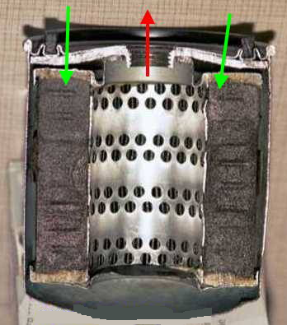

**Brandstofpompen**

Het brandstofsysteem bevat twee pompen: de opvoerpomp zuigt de dieselbrandstof uit de tank en pompt deze via de filters naar de tweede pomp, de inspuitpomp.

Deze heeft twee taken: hij perst de dieselbrandstof onder zeer hoge

druk naar de verstuivers en past steeds de juiste brandstofhoeveelheid

af, afhankelijk van de belasting en de gevraagde prestaties. In de trekkertechniek

worden twee verschillende typen inspuitpompen toegepast: de lijnpomp

en de rotatie-inspuitpomp. De lijnpomp kan ook van buitenaf met de

hand worden bediend. Deze handbediening is nodig om het brandstofsysteem

te ontluchten nadat de leidingen leeg zijn geweest.

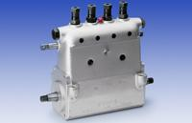 lijnpomp

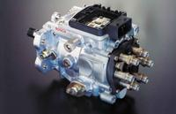 verdelerpomp

**Regulateur**

Het toerental van een dieselmotor wordt bepaald door de hoeveelheid ingespoten brandstof en de belasting van de motor. De regulateur past de hoeveelheid in te spuiten brandstof zo aan dat, ondanks wisselende motorbelasting, het toerental nagenoeg constant blijft. Zonder tussenkomst van de regulateur zou de opbrengst van de brandstofpomp met het toenemen

van het toerental stijgen. Bij deellast of plotseling wegvallende belasting wordt

het toerental praktisch door niets geremd, ook niet door bijvoorbeeld de cilindervulling en de compressie. Dit betekent dat in zo’n geval het toerental

van de motor blijft stijgen. De motor slaat als het ware ’op hol’. Motortoerental

en pompopbrengst kunnen zelfs zo lang stijgen dat de motor letterlijk explodeert.

Trekkers hebben vaak een ’all speed’ regulateur, een regulateur die

ieder gewenst toerental kan afregelen. Dit is nodig voor toepassingen waarbij

een vast toerental wordt vereist, bijvoorbeeld aandrijving van een werktuig

via de aftakas van de trekker.

**Verstuivers**

Een verstuiver is opgebouwd uit een verstuiverhuis en een verstuivernaald.

Het verstuiverhuis steekt met de onderkant in de verbrandingsruimte van de

motor; dus óf in de wervelkamer óf direct in de cilinder. Als dieselbrandstof

onder hoge druk wordt toegevoerd vanaf de inspuitpomp, licht de verstuivernaald

iets op en spuit de brandstof door de kleine gaatjes onderin het verstuiverhuis

zeer fijn verdeeld in de verbrandingsruimte. Een sterke veer zorgt

ervoor dat de verstuivernaald de gaatjes weer afsluit. Als de spanning

van deze veer groot is, zal de inspuitpomp veel druk moeten leveren om de

verstuivernaald op te lichten. Bij een lage veerspanning kan die druk evenredig

lager zijn. De spanning van de veer is dus bepalend voor de druk waarmee de brandstof in de cilinder wordt gespoten. Daarom kan de veerspanning worden versteld, met een schroef of met stelplaatjes. Er zijn twee types verstuivers:

tap- en gatverstuivers. Tapverstuivers worden meestal gebruikt bij indirect ingespoten dieselmotoren, gatverstuivers bij direct ingespoten dieselmotoren.

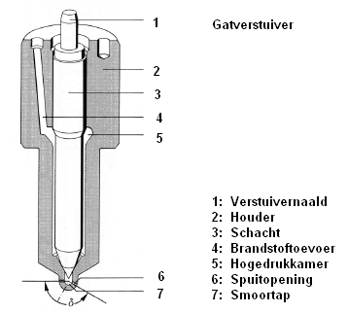

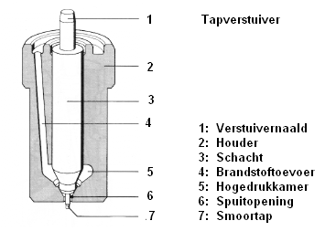

**Leidingen**

Tussen de brandstoftank en de opvoerpomp kan worden volstaan met lagedrukleidingen. Vanaf de inspuitpomp lopen hogedrukleidingen naar de verstuivers. Die leidingen moeten van zeer hoogwaardige kwaliteit zijn. Om de

inspuitdruk en het inspuitmoment per verstuiver en dus per cilinder constant te houden moeten de hogedrukleidingen precies even lang zijn. Vandaar dat

ze vaak in ingewikkelde bochten zijn gelegd. Omdat zowel de verstuivernaald

als het verstuiverhuis gemaakt zijn van staal, is de onderlinge afdichting

nooit 100%. Er zal dus steeds wat brandstof langs de naald naar boven weglekken. Deze lekbrandstof wordt via een lagedrukretourleiding naar de tank teruggevoerd. Ook de opvoer- en inspuitpomp hebben een lagedrukretourleiding om het overschot aan opgepompte dieselbrandstof in de tank terug te krijgen.

**Dieselbrandstof**

De brandstof voor trekkers is witte of rode diesel. Dieselbrandstof wordt via geavanceerde processen op een raffinaderij gedestilleerd uit aardolie.

Zo ontstaat een hoogwaardig eindprodukt

dat aan de strengste eisen voldoet. De belangrijkste kenmerken van dieselbrandstof

komen hieronder aan bod. Bovendien volgt er een aantal tips voor de opslag en behandeling van dieselbrandstof. Zodat u er ieder moment van de dag, zomer en winter op kunt rekenen.

**Cetaangetal**

Er moet een zekere, maar minimale tijd verlopen tussen het moment dat de

brandstof fijn verstoven in de verbrandingsruimte wordt gespoten en het moment

dat de verbranding begint. Als deze ’ontstekingsvertraging’ te lang is,

zal daarna geen gelijkmatig verlopende verbranding plaatsvinden, maar een ’explosieve’ verbranding. De daarbij optredende drukken en temperaturen veroorzaken extra lawaai, de kenmerkende dieselklop en extra trillingen.

Dieselklop is na het starten van een koude motor niet te vermijden, maar

moet na een korte opwarmperiode verdwijnen. Een goede ontstekingskwaliteit

is dus een eerste vereiste. Deze ontstekingskwaliteit wordt uitgedrukt in

het ’cetaangetal’. Bij een dieselbrandstof met een hoog cetaangetal 50 tot

60 is de ontstekingsvertraging kort.

**Viscositeit**

De mate waarin een vloeistof werkelijk vloeibaar is bij een bepaalde temperatuur

wordt uitgedrukt in de ’viscositeit’. Een stroperige vloeistof, bijvoorbeeld, heeft een hoge viscositeit. Dieselbrandstof moet ook bij strenge kou ’dun-vloeibaar’ zijn. Anders kunnen de brandstofdeeltjes onder die omstandigheden niet voldoende worden verstoven, en zal de verbranding moeilijk verlopen. De ’dun-vloeibaarheid’ mag

ook niet te groot zijn. Dieselbrandstof is namelijk niet alleen een brandstof,

maar heeft ook een smerende taak. De bewegende delen in het brandstofsysteem

zoals plunjers en verstuivernaalden worden alleen door de langsstromende

diesel-brandstof gesmeerd. Is de viscositeit te laag de dieselbrandstof te dun dan blijft er te weinig olie op de bewegende delen achter. Door metaal- op metaalcontact ontstaat ernstige slijtage.

**Cloudpoint**

Als dieselbrandstof afkoelt wordt ze steeds minder vloeibaar. Bij een bepaalde

temperatuur is ze zelfs een vaste stof. In tegenstelling tot water, dat in één keer stolt en ijs wordt, heeft dieselbrandstof een zogeheten ’stoltraject’. Dat betekent dat ze geleidelijk overgaat van de vloeibare naar de vaste fase. De

eerste fase is de troebeling. Het ’cloudpoint’, ook wel het troebelingspunt, is de temperatuur waarbij de paraffines in de dieselbrandstof beginnen

te stollen. De troebeling is zichtbaar als een soort ’witte rook’ in de brandstof.

Er is verder weinig aan de hand; de dieselbrandstof is nog voldoende vloeibaar

en goed te filteren.

**Cold filter plugging point**

Als de temperatuur verder daalt beginnen de gevormde paraffinekristallen samen te klonteren. Het zogeheten ’cold filter plugging point’, afgekort CFPP, is de temperatuur waarbij de samengeklonterde paraffines het fijnfilter blokkeren. De nog vloeibare bestanddelen kunnen niet meer door het filter en de motor slaat af. In de laatste fase, als de temperatuur nog verder daalt, zal alle dieselbrandstof

stollen. Het is een vaste stof geworden.

**Winterse maatregelen**

Om de eigenschappen van de dieselbrandstof zo goed mogelijk op de temperatuur

af te stemmen leveren oliemaatschappijen ’s zomers een andere kwaliteit dieselbrandstof dan ’s winters. In de winter zal diesel meer ’lichte’ bestanddelen

en minder paraffines bevatten. Hoe meer lichte bestanddelen hoe

lager het cloudpoint en het CFPP. Maar het gebruik daarvan is aan een maximum

verbonden: hoe meer lichte bestanddelen hoe lager de viscositeit en hoe hoger het brandstofverbruik. Daarom voegen de oliemaatschappijen al in de herfst zogeheten ’flowimprovers’ toe. Deze verhinderen het samenklonteren. Winterkwaliteit dieselbrandstof is in de praktijk ’beveiligd’ tot een temperatuur van minus 19 graden Celsius.

**Extra toevoegingen**

Tijdens extreme vorstperiodes of als er om welke reden dan ook geen winterkwaliteit

dieselbrandstof beschikbaar is, kan een kleine hoeveelheid petroleum aan de dieselbrandstof worden toegevoegd. Petroleum bevat veel lichte bestanddelen en verlaagt daardoor het cloudpoint en het CFPP: 5 volumeprocent petroleum toevoegen voor 1 graad. Om schade aan het brandstofsysteem te voorkomen

mag maximaal 25 volumeprocent worden toegevoegd. Bedenk dat ook petroleum

om belasting-technische redenen is voorzien van een rode kleurstof. Petroleum

en rode diesel zullen geen problemen opleveren met de fiscale opsporingsambtenaren, toevoeging aan ’blanke’ dieselbrandstof daarentegen

wèl. Benzine als ’cloudpoint- en CFPP- verlager’ moet sterk worden afgeraden.

De kans op schade aan zowel het brandstofsysteem als de motor is namelijk

groot. In uiterste noodgevallen is maximaal 15 volumeprocent loodvrije benzine toelaatbaar. Tank altijd éérst de loodvrije benzine en vul daarna bij met dieselbrandstof.

**Andere mogelijkheden**

Het starten van de trekker is een kritisch moment. Vooral na een lange nacht in een onverwarmde koude schuur. De startomstandigheden moeten dus zo optimaal mogelijk zijn. Probeer daarom de trekker ’warm’ en in ieder geval in de luwte te stallen. Heeft de motor eenmaal een paar slagen gemaakt, dan ontstaat daarbij direct zoveel warmte in de cilinders dat de dieselbrandstof makkelijk tot zelfontbranding komt. Daarom moet er tijdens de eerste start worden ’doorgestart’. Als de motor na een korte start namelijk wordt stilgezet, gaat de al ontwikkelde warmte erg snel verloren. Ook het tijdstip van tanken is niet onbelangrijk. Als

tijdens strenge vorst de brandstoftank van de trekker pas ’s morgens wordt bijgevuld uit ondergrondse tanks, wordt eigenlijk ’warme diesel’ getankt. De temperatuur van de dieselbrandstof uit de grond is zeker een paar graden hoger dan de buitentemperatuur. Wat extra isolatie om de brandstoftank en om de leidingen van de trekker kan net het verschil uitmaken tussen aanslaan en niet-aanslaan.

**Opslagtanks**

Ondergrondse opslagtanks zijn al even genoemd. Bij land. en tuinbouwbedrijven

treffen we echter veel vaker bovengrondse opslagtanks aan. Overdag staat daar de zon op. De dieselbrandstof warmt op, en koelt ’s nachts weer sterk af. Dit leidt tot condensvorming in de opslagtank. Het verzamelt zich op de bodem en moet regelmatig worden afgetapt omdat het anders wordt ’meegetankt’. Ook in het brandstofsysteem van de trekker wordt condens gevormd. Dit kan voor winterse problemen zorgen. Brandspiritus werkt als een soort anti-vries, en voorkomt dat ijskristallen de toevoer afsluiten. Voeg maximaal een half volumeprocent een

kwart liter brandspiritus op 50 liter dieselbrandstof toe. Als de opslagtank

pas is gevuld, is het niet goed om direct te tanken. Eventueel aanwezige verontreinigingen worden tijdens het bijvullen van de opslagtank namelijk losgeweekt

en zouden zo in het brandstofsysteem van de trekker terecht kunnen komen.

Om dezelfde reden is het af te raden de opslagtank helemaal leeg te tanken.

**Het smeersysteem**

Het smeersysteem van de motor en de smeerolie hebben verscheidene belangrijke taken. Het smeersysteem zorgt er op de eerste plaats voor dat alle bewegende onderdelen in de motor op tijd en met de juiste hoeveelheid olie worden gesmeerd. Daarnaast zorgt de olie voor koeling, afdichting en reiniging van een aantal vitale motoronderdelen. Bovendien vormt smeerolie een beschermende laag tegen

corrosie en bezit het geluiden / trillings dempend vermogen. Voordat we verder

ingaan op deze en andere eigenschappen van motorolie komen. Eerst de verschillende onderdelen van het smeersysteem aan de orde.

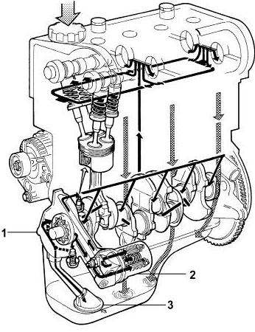

1 oliepomp

2 oliefilter

3 aanzuigfilter

**De oliepomp**

Over het algemeen wordt in trekker dieselmotoren druksmering toegepast,

soms in combinatie met spatsmering. De oliepomp verplaatst de olie naar alle te smeren onderdelen. Omdat de bewegende olie weerstand ondervindt in de leidingen, wordt er druk opgebouwd; de oliedruk. De oliepomp is doorgaans van het tandwiel-type. De capaciteit van de oliepomp en de oliedruk zijn evenredig met het toerental

van de motor. De oliedruk wordt echter begrensd door een overdrukklep parallel aan de persleiding van de pomp. Bij stationair toerental varieert de oliedruk tussen de 1 en 2 bar; onder belasting tussen 3 en 5 bar. De oliepompcapaciteit van een gebruikelijke trekker dieselmotor ligt rond de 70 liter per minuut. Wordt er echter zuigerkoeling toegepast, zoals bij turbomotoren, dan kan die capaciteit oplopen tot zo’n 130 liter per minuut.

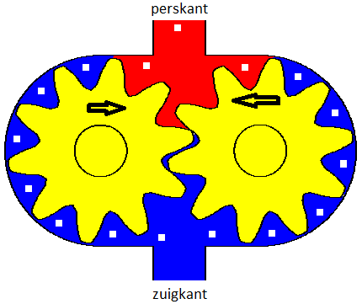

**Het oliefilter**

Voordat de motorolie in het hoofdkanaal terechtkomt, wordt het eerst door een oliefilter gepompt. De functie van zo’n filter zal duidelijk zijn: de motorolie ontdoen van vuil, verbrandingsresten en slijtagedeeltjes. In de moderne dieseltechniek wordt overwegend gebruik gemaakt van hoofdstroomfilters met verwisselbare papieren elementen. Deze filterelementen vangen deeltjes op die groter zijn dan

0,005 mm. Als het filter te sterk vervuild raakt, opent de omloopklep en gaat de olie

ongefilterd verder. Om deze schadelijke situatie te voorkomen moet het filterelement volgens de fabrieksvoorschriften worden vervangen. Trekkermotoren worden uit veiligheidsoverweging veelal uitgerust met twee parallel opgestelde oliefilters. Alle

olie wordt over beide filters verdeeld en gereinigd. Als een filter te sterk vervuild

raakt, opent de omloopklep en gaat de olie ongefilterd verder.

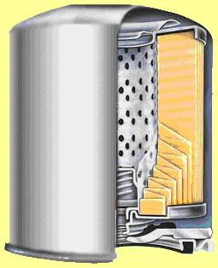

**De oliekoeler**

Soms is een oliekoeler in het smeersysteem opgenomen. Vooral als de dieselmotor

is uitgerust met een turbocompressor kan het nodig zijn de warmte die zich in de smeerolie heeft verzameld, geforceerd af te voeren. De olie wordt dan direct vanaf de oliepomp door de oliekoeler geleid, alvorens in het filter te worden gereinigd.

**Motorolie**

Als twee metaaloppervlakken ten opzichte van elkaar bewegen, treedt wrijving

op. Deze wrijving ontwikkelt warmte en veroorzaakt slijtage, waarbij kleine metaaldeeltjes loskomen. Bovendien zal er altijd wat ruimte tussen de twee oppervlakken zijn. Ruimte, zoals tussen zuigerveer en cilinderwand, die moet worden afgedicht.

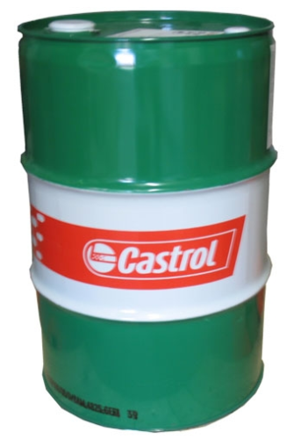

**Taken**

De taken die de motorolie moet vervullen zullen duidelijk zijn:

Smeren, om de wrijving en slijtage te beperken.

*Reinigen,* om de slijtagedeeltjes en de verbrandingsresten af te voeren (de detergerende werking van motorolie).

Hoe gebeurt dat? Motorolie is in staat vuil op te nemen en deze vuildeeltjes

zwevend en gescheiden te houden (de dispergerende werking van motorolie).

Laatstgenoemde eigenschap voorkomt samenklonteren van vuil in de nauwe

oliekanalen en neerslag van vuildeeltjes op de bewegende delen.

Koelen*,* om de warmte die onder meer bij de verbranding ontstaat of te voeren.

Deze wordt aan de olievoorraad in het carter of in de oliekoeler afgestaan.

Afdichten*,* om bijvoorbeeld compressieverlies langs zuigerveer en cilinderwand

te voorkomen.

Naast deze hoofdtaken fungeert de motorolie als een trilling- en geluiddemper, en beschermt het de inwendige delen van de motor tegen chemische slijtage zoals corrosie. De gebruikelijke minerale motorolie bestaat net als dieselbrandstof scheikundig gezien uit koolwaterstoffen; verbindingen van koolstof- (C) en waterstofatomen (H). De zogeheten basisoliën, zoals bij de raffinage verkregen, zijn niet zonder meer geschikt voor smering en bescherming van motoren.

De vereiste eigenschappen ontstaan of worden versterkt door menging van verschillende basisoliën en toevoeging van een uitgebalanceerd pakket additieven. In de tabel op de volgende pagina staan de belangrijkste additieven genoemd met hun functie.



**Specificaties**

Er is een welhaast ontelbaar aantal verschillende motoroliën op de markt. Welke olie uit dit grote aanbod is nu de beste voor welke trekker? De standaard SAE-, API, CCMC- en MILspecificaties vergemakkelijken deze keuze en maken onderlinge vergelijking mogelijk. Daarnaast is er een groep dieselmotor- en/of trekkerfabrikanten die zelf een aantal kwaliteitseisen heeft opgesteld, waaraan de olie in zo’n motor

of trekker moet voldoen. Alle gerenommeerde oliefabrikanten geven zogeheten

produktinformatiebladen uit, met daarop een overzicht van de specificaties

en aanvullende kwaliteitseisen waaraan hun olie voldoet. De Society of Automotive Engineers (SAE) heeft een viscositeitsindeling opgesteld. Deze Amerikaanse instantie bepaalt de viscositeit bij 373 K (100 ° C), de gemiddelde bedrijfstemperatuur

van een moderne benzine- of dieselmotor. De oliën worden hierbij ingedeeld

in de viscositeitsklassen SAE 20, 30, 40 en 50. Voor zeer dunne oliesoorten

is er een test onder winterse omstandigheden bij 255 K (-18 °C) met de viscositeitsindeling SAE 5W, 10W, 15W en 20W. Een multigrade olie, bijvoorbeeld

15W/40, valt zowel in de SAE 15W-klasse als in de SAE 40-- klasse. Bij lage temperaturen heeft deze olie een ’SAE 15W-viscositeit’ en bij hoge temperaturen een ’SAE 40-viscositeit’. Het American Petroleum Institute (API) heeft een indeling opgesteld waarin de bedrijfsomstandigheden en de mate van motorbelasting zijn verwerkt. Zij maakt onderscheid tussen oliën voor benzinemotoren (S-aanduiding) en dieselmotoren (C-aanduiding). De tweede letter in de code geeft de kwaliteit aan; hoe meer een motorolie ’kan hebben’ des te hoger is de API-classificatie. API CE en API SG zijn de nieuwste classificaties en stellen de hoogste eisen aan de olie.

Het Comité des Constructeurs du Marché Commun (CCMC) is de Europese ’tegenhanger’ van het API. Ook dit instituut deelt de olie in naar oplopende kwaliteit: PD2 voor oliën voor snellopende dieselmotoren met en zonder drukvulling; D4 en D5 voor oliën voor ’gewone’ dieselmotoren eveneens met en zonder drukvulling en G4 en G5 voor oliën voor benzinemotoren.Daarnaast heeft het Amerikaanse leger

nog eigen zgn. MIL-specificaties.

**HET KOELSYSTEEM**

Eigenlijk is het tegenstrijdig; de trekkermotor moet zo snel mogelijk opwarmen om op bedrijfstemperatuur te komen, maar mag daarna niet te heet worden. Snel opwarmen is nodig om vermogensverlies en extra slijtage door ’koude-spelingen’ te beperken.

Bovendien heeft ook de smeerolie in het carter van de motor een minimum werktemperatuur. Beneden die temperatuur is de olie dik, zal daardoor minder

goed kunnen worden verpompt en heeft moeite om de te smeren onderdelen in de juiste tijd en hoeveelheid te bereiken. In de opwarmfase is koeling dus ongewenst. Het koelsysteem slokt daarnaast wat motorvermogen op. Als de motortemperatuur echter te hoog oploopt, zullen bijvoorbeeld de zuigers, cilinders of de cilinderkop vervormen, waardoor de koppakking gaat lekken of de zuiger zelfs vastloopt in de cilinder. Ook de smeerolie wordt zonder koeling te heet en verbrandt of verkoolt. Koeling is dus een ’noodzakelijk kwaad’. Op trekkers treffen we uitsluitend geforceerde koeling aan, in de vorm van luchtkoeling of vloeistofkoeling.

**Luchtkoeling**

Bij geforceerde luchtkoeling zuigt een ventilator lucht aan, en blaast deze

rond de cilinders en het motorblok en langs de oliekoelers. Cilinderblok

en -kop hebben ribben om het koelend oppervlak te vergroten. Luchtgeleidemantels

zorgen voor een goede verdeling van de koellucht. De ventilator wordt via een V-snaar aangedreven door de krukas. Luchtkoeling heeft een aantal voordelen ten opzichte van vloeistofkoeling. Vanzelfsprekend treedt bij luchtkoeling geen vloeistoflekkage, bevriezing of verdamping op. Luchtkoeling is daarnaast minder storingsgevoelig, eenvoudiger qua uitvoering, goedkoper en heeft kleinere inbouwmaten. Daarentegen geeft luchtkoeling een veel luidruchtiger motor,

en is de bedrijfstemperatuur van de motor minder goed stabiel te houden,

daarom wordt het nog weinig toegepast.

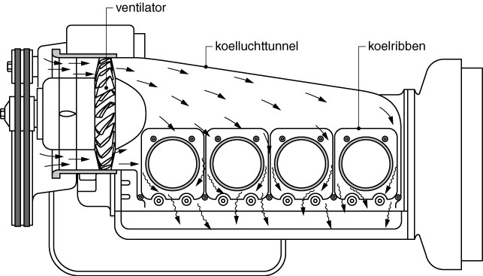

**Vloeistofkoeling**

Ondanks de genoemde voordelen is het merendeel van alle trekkers uitgerust

met vloeistofkoeling. Vloeistofkoeling heeft namelijk als groot voordeel dat

de thermische belasting van de verschillende motoronderdelen aanmerkelijk

lager is dan bij luchtkoeling. En daardoor vermindert de kans op storingen

of verhoogde slijtage van bijvoorbeeld zuigers en cilinderwanden. Bovendien

werkt de vloeistofmantel om de cilinder als ’geluiddemper’. De belangrijkste

onderdelen van het vloeistofkoelsysteem zijn de radiateur, ventilator,

waterpomp en de thermostaat. De waterpomp zorgt voor de circulatie

van het koelmiddel door motorblok, cilinderkop en radiateur. De thermostaat

regelt de vloeistofstroom; tijdens de opwarmfase alleen door het motorblok

en de cilinderkop, daarna ook door de radiateur. De zogeheten ’openingstemperatuur’ van de thermostaat, waarbij het koelmiddel ook door

de radiateur stroomt ligt over het algemeen rond de 80 °C.

**Onderhoud**

Het onderhoud aan luchtkoelingssystemen gaat niet verder dan het regelmatig

controleren en afstellen van de spanning van de V-snaar van de ventilator

en het reinigen van de koelribben. Vloeistofkoeling vraagt aanmerkelijk meer aandacht. Dat begint vanzelfsprekend met regelmatige controle van het

vloeistofniveau. Daarnaast zal vóór het invallen van de vorst het koelmiddel

moeten worden gecontroleerd op ’vorstbestendigheid’. Als er water

wordt gebruikt, is het nodig antivries toe te voegen. Trekkerfabrikanten

schrijven bovendien periodieke controle van radiateur, radiateurdop, thermostaat

en temperatuurzender en –meter voor, evenals in- en uitwendige reiniging van het hele koelsysteem.

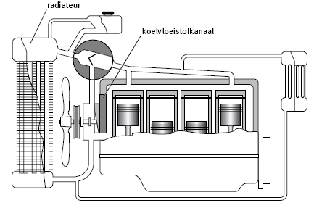

**Koelmiddelen**

Als koelmiddel kan water worden gebruikt met een antivries-toevoeging, of een kant en klare koelvloeistof. Koelvloeistof bevat gedemineraliseerd water, ethyleenglycol (een vorstgrensverlager) en speciale anti-corrosie-, antioxydatie- en anti- schuimtoevoegingen. De vorstgrens van kant en klare koelvloeistof ligt in de buurt van de min 35 °C.

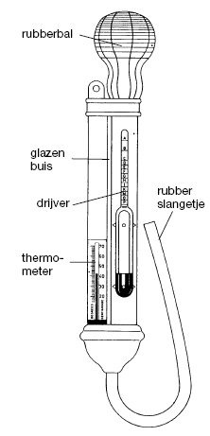

Waarom geen water?

* Water bevriest bij 0°c
* Water bevat zouten. (corrosie gevaar)
* Water bevat kalk. (verstoppingen)

Samenstelling van koelvloeistof:

* Gedemineraliseerd water
* Stolpuntverlager
* Anti-corrosietoevoeging
* Anti-schuimtoevoeging
* Kleurstof

Eisen waaraan koelvloeistof moet voldoen.

* Gemakkelijk warmte opnemen en afgeven
* Niet bevriezen
* Bescherming tegen corrosie
* Niet schuimen
* Niet agressief zijn